Муниципальное бюджетное дошкольное образовательное учреждение комбинированного вида детский сад №68 «Лукоморье»

**Мастер- класс для**

**родителей и педагогов**

**по технике оригами: «Дед Мороз»**

Подготовила и провела: воспитатель

1-ой квалификационной категории

Гальвидис С.А.

Мытищи 2019 г.

Дед Мороз из бумаги в технике оригами.

Используя возможности техники оригами, можно создавать вместе с детьми милые и забавные игрушки. Дети с удовольствием будут сами складывать их, опираясь на схему сборки или советы родителя, а затем – с не меньшим удовольствием – погрузятся в веселые игры с бумажными игрушками, которые они сделали своими руками. Потратив совсем немного времени можно создать целый зверинец, настоящий кукольный театр или удивительную интерьерную игрушку.

Для создания Деда Мороза приготовим:

* квадратный лист красной односторонней бумаги;
* черный маркер;
* красный фломастер.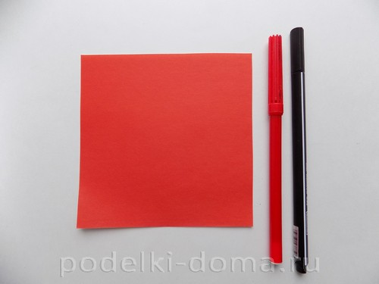

При изготовлении этой поделки важно использовать красную бумагу, которая с обратной стороны будет белой. Если такой нет, то можно взять 2 листа красного и белого цвета. Сначала складываем красный квадрат по диагонали.

Так мы наметили среднюю линию сгиба, которая станет ориентиром в дальнейшей работе. К этой линии требуется загнуть сначала правый уголок. После этого выполняем симметричный сгиб левого уголка.

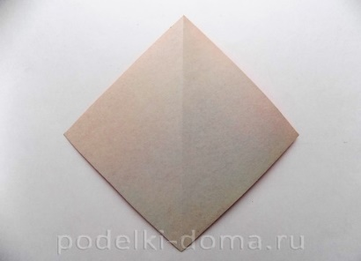

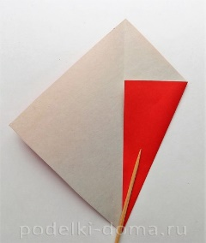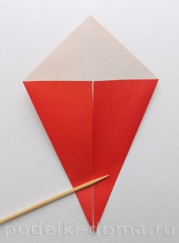Для дальнейшего удобства немного повернем заготовку будущего деда Мороза.

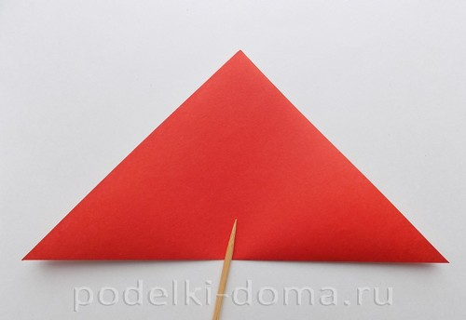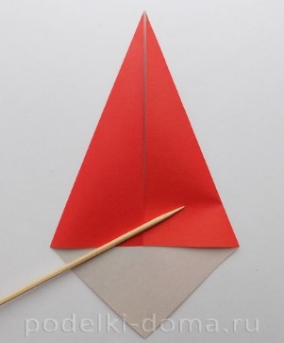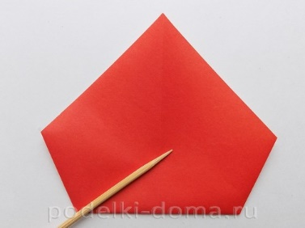

Теперь нужно сложить заготовку пополам. Для этого нижний уголок загибаем вверх, совмещая его с верхним уголком. Следующим этапом мы будем формировать бороду Деда Мороза. Для этого верхний уголок отгибаем вниз.

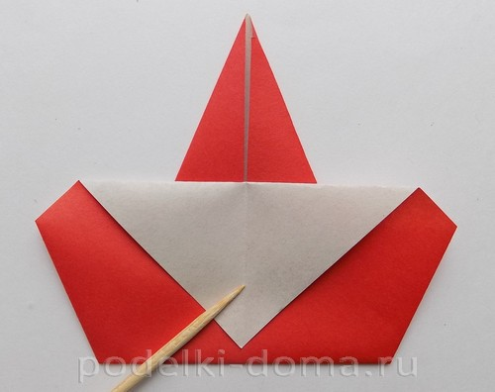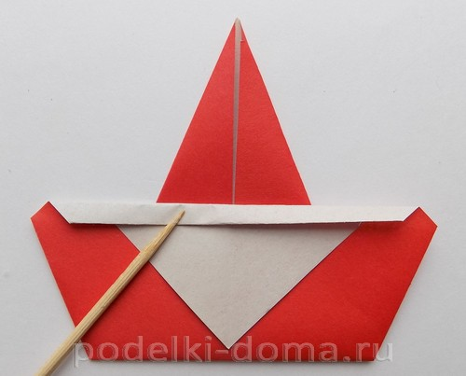

Сделаем небольшую окантовку. Для этого снова выполним сгиб верхней части в виде узкой полоски. Левую выступающую часть загибаем назад.

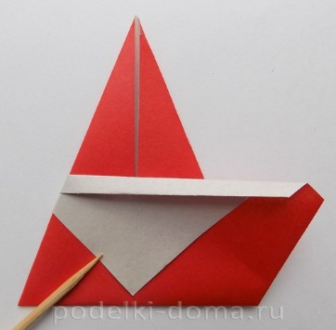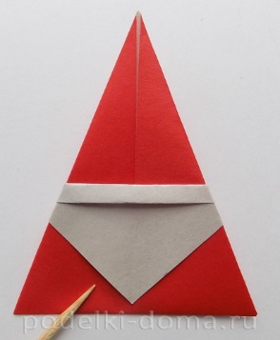

Теперь аналогично нужно поступить с правой частью нашей заготовки.

Возьмем красный фломастер. Им мы нарисуем нос [Деду Морозу.](https://podelki-doma.ru/podelki/ded-moroz-svoimi-rukami) С помощью черного маркера обозначим глазки.

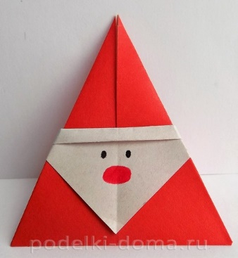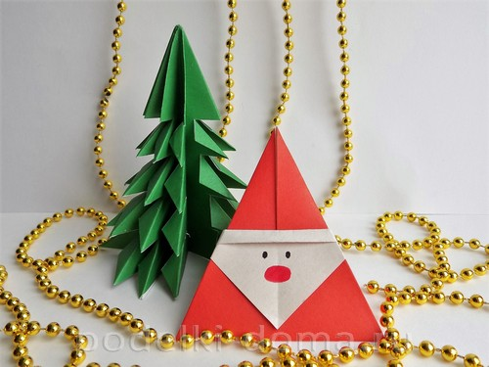

Такая поделка в дальнейшем может стать частью поздравительной новогодней открытки.

Подготовленный квадратный листок складывают по диагонали, чтобы наметить линию сгиба, соединяющую верхний и нижний углы квадрата. Затем лист снова складывают пополам, но уже по горизонтали. После этого правый угол загибают внутрь, следуя намеченному на рисунке пунктиру Теперь отгибают уголок обратно, снова следуя пунктирной подсказке, и получают ухо оригами мышки. Осталось спрятать нижнюю часть заготовки – ее загибают назад по пунктирной линии. Мышка оригами практически готова! Осталось нарисовать ей носик, усы и глаза. По этому шаблону можно собрать целое мышиное семейство оригами, используя бумагу разных цветов и размеров.